**Прізвище:** Одинак

**Ім’я:** Марко

**Група:** КН-406

**Кафедра:** САП

**Дисципліна:** Теорія прийняття рішень

**Перевірила:** Кривий Р.З.

**GitHub:** <https://github.com/mazurokkk/kriviy>

**ЗВІТ**

до лабораторної роботи №3

на тему: «Прийняття колективних рішень (Використання методів Кондорсе і Борда для визначення переможця виборів)»

**Мета роботи**: одержання практичних навичок використання різних методів колективного голосування для рішення проблем.

**Теоретичні відомості:**

На сьогоднішній день спостерігається серйозний інтерес до методів колективного прийняття рішень, як в силу причин дослідницького характеру, так і внаслідок зростаючих потреб вдосконалення механізмів прийняття рішень в малих групах (комісії, комітети, правління, ради директорів і т. п.). Крім того, існує серйозний суспільний запит на розвиток процедур «електронної демократії».

Існує два основні підходи до формування вирішальних правил в ситуації колективного прийняття рішень: метод Борда і метод Кондорсе, більшість інших є їх розвитком або комбінацією. Згідно методу Борда результати голосування представляються у вигляді суми балів, набраних кожним з кандидатів, і переможець має максимум. Вибір бальної шкали передбачає додаткову домовленість і вносить суб'єктивний початок, що і призводить до відомих парадоксів. В методі Кондорсе для вибраної пари кандидатів визначається, скільки голосуючих воліє одного іншому, і переможцем стає кандидат, перемагає всіх інших при парному порівнянні. Метод позбавлений суб'єктивного підходу Борда, проте нерідко при аналізі реальних профілів переваг виборців виникає цикл (парадокс Кондорсе), і тоді переможець відсутній.

**Завдання:**

Який кандидат виграє А,Б,С по методу Кондорсе і по методу Борда для заданого розподілу голосів?

Порядок вирішення завдання:

1) Провести розрахунок для кожного методу колективного голосовування.

2) Описати порядок виконання роботи і вказати переможці за кожним методом

4) Реалізувати програмне забезпечення, яке б розв'язувало дану задачу. Мова

програмування неважлива.

Обов'язково: дані мають зчитуватись з файлу і виводитись у табличній формі.

**Індивідуальне завдання:**

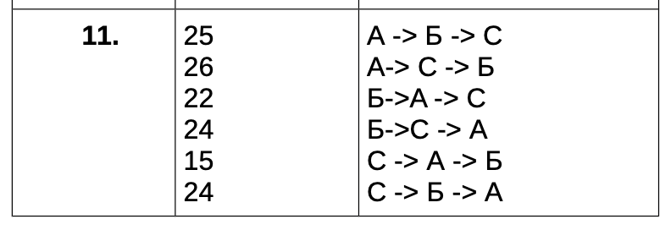

**Хід роботи:**

*Метод Борда*

Метод Борда має на увазі, що кожен голосуючий розташовує всі можливі альтернативи в порядку переваги. Бали присвоюються на основі позиції відповідної альтернативи в бюлетені. Під час виборів з трьох кандидатів кандидат, що займає верхню позицію в бюлетені, отримує 2 бали, другий кандидат – 1 бал і останній – 0. Після збору бюлетенів бали кожного кандидата підсумовуються і вибори виграє той, хто отримає максимальну кількість балів.

|  |  |  |  |
| --- | --- | --- | --- |
|  | 1 | 2 | 3 |
| 25 | A | Б | С |
| 26 | А | С | Б |
| 22 | Б | А | С |
| 24 | Б | С | А |
| 15 | С | А | Б |
| 24 | С | Б | А |
|  | 2 | 1 | 0 |

Кандидат А: 25*2 + 26*2 + 22*1 + 15*1 = 139  
Кандидат Б: 25*1 + 22*2 + 24*2 + 24*1 = 143

Кандидат С: 33*1 + 16*1 + 11*2 + 31*2 = 133

Переможцем за методом Борда є кандидат Б з рахунком 143 очків

*Метод Кондорсе*

Для заданої таблиці результатів голосування (таблиці переваг) переможцем по Кондорсе називається кандидат, котрий перемагає всіх інших кандидатів в серії змагань один на один. Якщо парні порівняння утворюють цикл, то переможця по Кондорсе немає, і кажуть, що має місце так званий парадокс Кондорсе.

|  |  |
| --- | --- |
| (А > Б) = 25 + 15 = 40 | Б>А |
| (Б > А) = 22 + 24 = 46 |
| (Б > С) = 25 + 24 = 49 | С>Б |
| (С > Б) = 26 + 24 = 50 |
| (А > С) = 26 + 22 = 48 | А>C |
| (С > А) = 15 + 24 = 39 |

Як ми можемо бачити утворився цикл, а це означає, що переможця за методом Кондорсе немає.

**Результат роботи програми:**

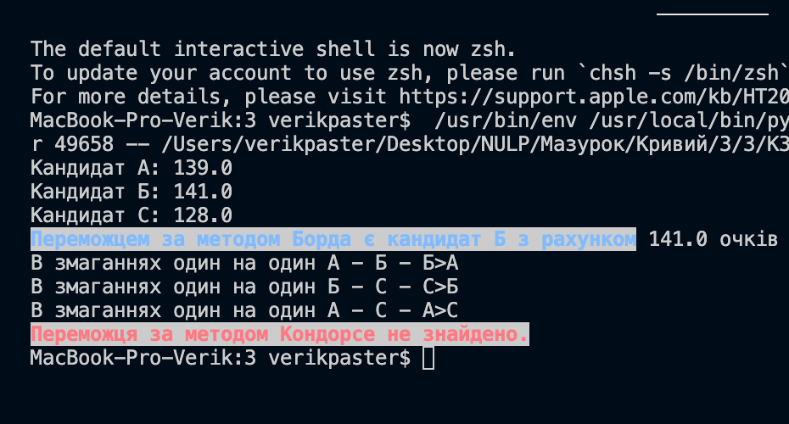

**Висновок:**

На даній лабораторній роботі я одержав практичні навички використання різних методів колективного голосування для рішення проблем. Створив програмну реалізацію на мові Python.